一图读懂《建筑保温材料行业规范条件（2025年本）》

发布时间：2026-01-22 11:17 来源：原材料工业司
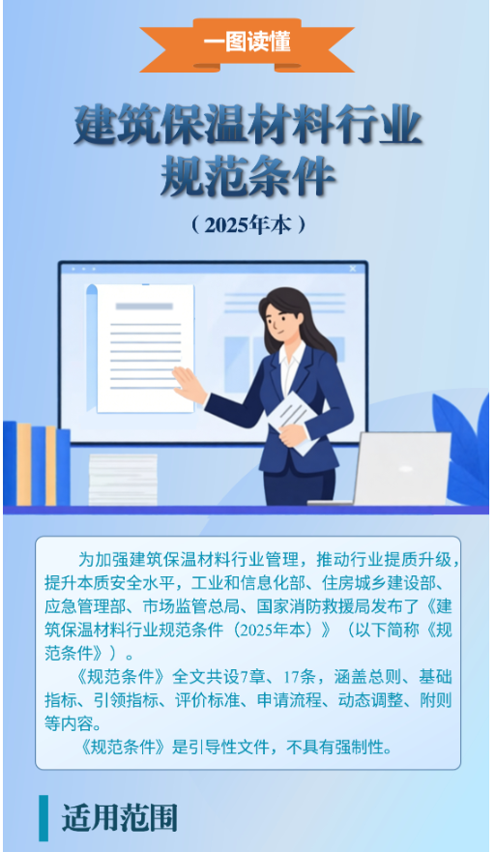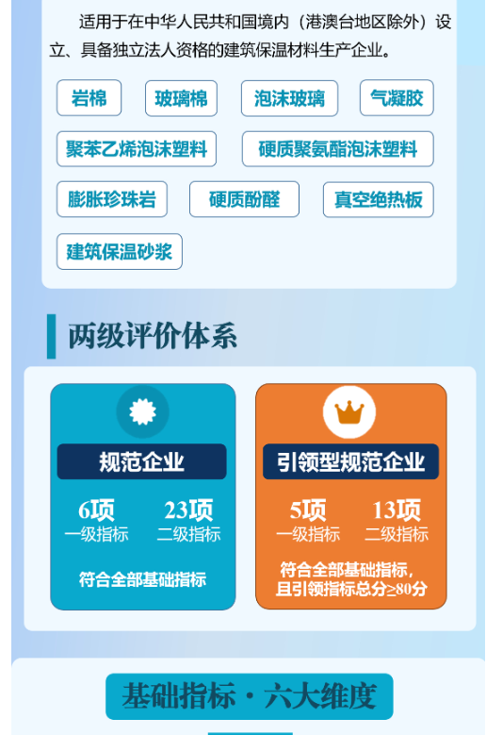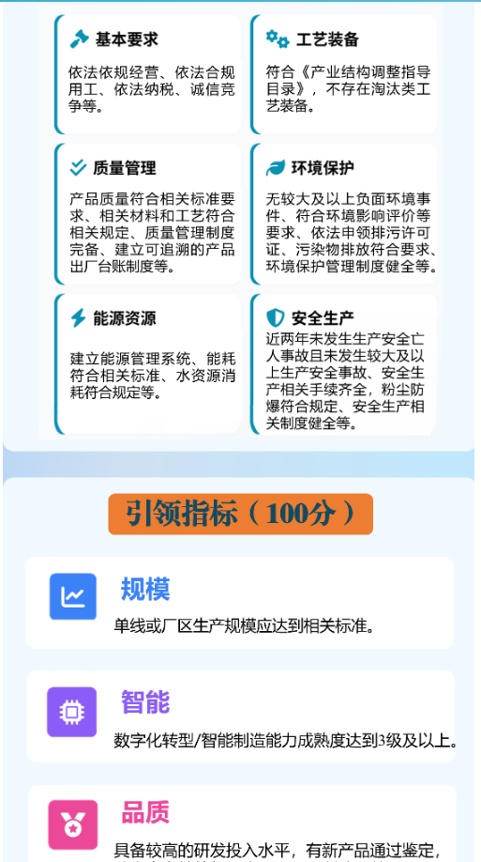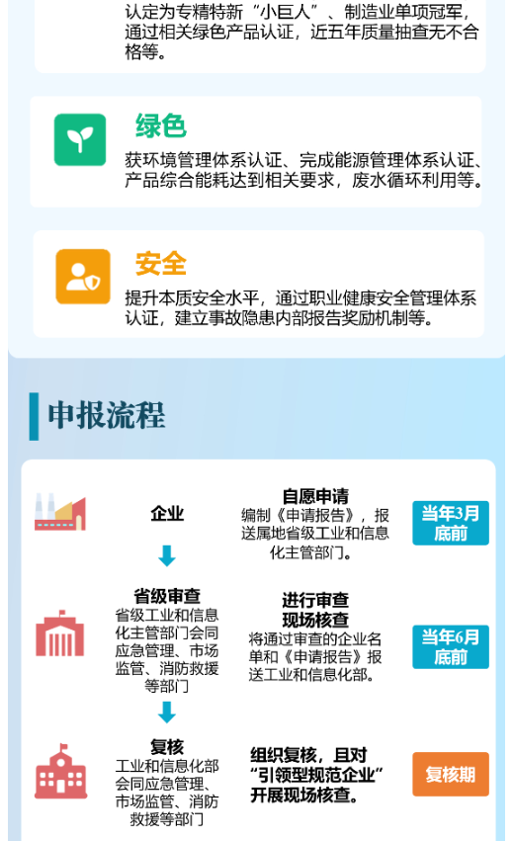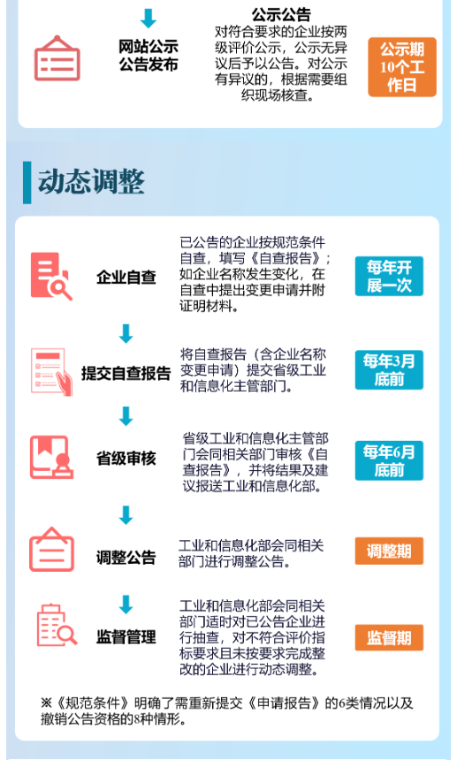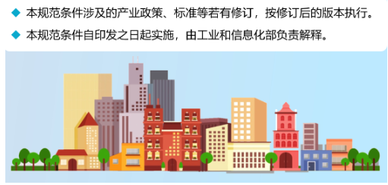
https://www.miit.gov.cn/zwgk/zcjd/art/2026/art_5b394fb12f16445892b4a4bbea62c893.html

